U skladu sa članom 41. Zakona o nacionalnim savetima nacionalnih manjina („Službeni glasnik RS”, br. 72/09, 20/14 – odluka US i 55/14),
Republička izborna komisija, na sednici održanoj 17. jula 2015. godine, donela je
R E Š E Nj E
O DODELI MANDATA ČLANA NACIONALNOG SAVETA
RADI POPUNE UPRAŽNjENOG MESTA U NACIONALNOM SAVETU CRNOGORSKE NACIONALNE MANjINE
1. Mandat člana Nacionalnog saveta crnogorske nacionalne manjine dodeljuje se sledećem kandidatu sa Liste kandidata čiji je nosilac Ratko Šoć:
Red. broj | Red.  broj na listi kandidata | Ime i prezime | Godina  rođenja | Zanimanje | Prebivalište
1. | 17. | Radojica Džarić | 1953. | dipl. ekonomista | Novi Sad
2. Kandidatu iz tačke 1. ove odluke izdaće se uverenje o izboru za člana Nacionalnog saveta crnogorske nacionalne manjine.
3. Ovo rešenje stupa na snagu danom donošenja.
4. Ovo rešenje dostaviti Nacionalnom savetu crnogorske nacionalne manjine i Ministarstvu državne uprave i lokalne samouprave.
5. Ovo rešenje objaviti u „Službenom glasniku Republike Srbije“.
O b r a z l o ž e nj e
Predsednik Nacionalnog saveta crnogorske nacionalne manjine je, u skladu sa članom 41. stav 5. Zakona o nacionalnim savetima nacionalnih manjina, 9. jula 2015. godine Republičkoj izbornoj komisiji dostavio dopis od 8. jula 2015. godine, sa obaveštenjem da je Nacionalni savet crnogorske nacionalne manjine, na sednici održanoj 5. jula 2015. godine, konstatovao da je članu Ljiljani Bulatović prestao mandat člana Nacionalnog saveta pre isteka vremena na koje je izabrana usled podnošenja ostavke 17. juna 2015. godine. Uz navedeni dopis, Nacionalni savet crnogorske nacionalne manjine dostavio je kopiju overene ostavke Ljiljane Bulatović na funkciju člana Nacionalnog saveta crnogorske nacionalne manjine i zapisnik Četvrte redovne sednice Nacionalnog saveta, na kojoj je konstatovana navedena ostavka.
U skladu sa navedenom dokumentacijom, Republička izborna komisija je konstatovala:
- da je Ljiljana Bulatović izabrana za člana Nacionalnog saveta crnogorske nacionalne manjine na izborima održanim putem elektorske skupštine 26. oktobra 2014. godine, kao elektor sa Liste kandidata čiji je nosilac Ratko Šoć (02 broj 013-1411/14 od 26. oktobra 2014. godine);
- da joj je mandat člana Nacionalnog saveta crnogorske nacionalne manjine dodeljen Rešenjem Odbora za sprovođenje izbora za članove Nacionalnog saveta crnogorske nacionalne manjine putem elektorske skupštine o dodeli mandata članova Nacionalnog saveta crnogorske nacionalne manjine 02 broj 013-1419/14 od 29. oktobra 2014. godine („Službeni glasnik RS“, broj 117/14);
- da mesto člana Nacionalnog saveta crnogorske nacionalne manjine, upražnjeno usled prestanka mandata članu Ljiljani Bulatović, treba da bude popunjeno tako što će mandat člana Nacionalnog saveta, na osnovu člana 41. stav 6. Zakona o nacionalnim savetima nacionalnih manjina, biti dodeljen prvom sledećem kandidatu sa liste kandidata na kojoj se nalazio član kojem je prestao mandat, i to: RADOJICI DžARIĆU, kandidatu pod rednim brojem 17. na Listi kandidata čiji je nosilac Ratko Šoć;
- da se, na osnovu člana 109. stav 16. Zakona o nacionalnim savetima nacionalnih manjina, kandidatima kojima su dodeljeni mandati izdaje uverenje o izboru za člana nacionalnog saveta.
U skladu sa navedenim, Republička izborna komisija je donela odluku kao u izreci ovog rešenja.
02 Broj 013-35/15
U Beogradu, 17. jula 2015. godine
REPUBLIČKA IZBORNA KOMISIJA
PREDSEDNIK
prof. dr Dejan Đurđević
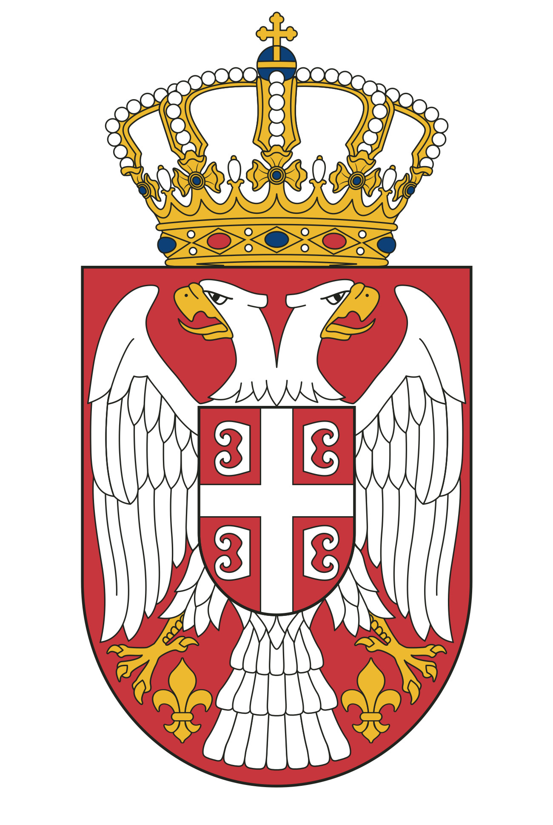
REPUBLIKA SRBIJA
REPUBLIČKA IZBORNA KOMISIJA
02 Broj: 013-35/15
17. jul 2015. godine
B e o g r a d
NACIONALNI SAVET
CRNOGORSKE NACIONALNE MANjINE
Stevana Doronjskog 29
21460 V r b a s
U prilogu vam dostavljamo REŠENjE O DODELI MANDATA ČLANA NACIONALNOG SAVETA RADI POPUNE UPRAŽNjENOG MESTA U NACIONALNOM SAVETU CRNOGORSKE NACIONALNE MANjINE, doneto na sednici Republičke izborne komisije 17. jula 2015. godine.
PREDSEDNIK
prof. dr Dejan Đurđević
REPUBLIKA SRBIJA
REPUBLIČKA IZBORNA KOMISIJA
02 Broj: 013-35/15
17. jul 2015. godine
B e o g r a d
MINISTARSTVO DRŽAVNE UPRAVE
I LOKALNE SAMOUPRAVE
Birčaninova 6
11000 Beograd
U skladu sa članom 109. stav 15. Zakona o nacionalnim savetima nacionalnih manjina („Službeni glasnik RS”, br. 72/09, 20/14 – odluka US i 55/14), u prilogu vam dostavljamo REŠENjE O DODELI MANDATA ČLANA NACIONALNOG SAVETA RADI POPUNE UPRAŽNjENOG MESTA U NACIONALNOM SAVETU CRNOGORSKE NACIONALNE MANjINE, doneto na sednici Republičke izborne komisije 17. jula 2015. godine, kao i kopiju uverenja o izboru Radojice Džarića za člana Nacionalnog saveta crnogorske nacionalne manjine.
PREDSEDNIK
prof. dr Dejan Đurđević
REPUBLIKA SRBIJA
REPUBLIČKA IZBORNA KOMISIJA
02 Broj: 013-35/15
17. jul 2015. godine
B e o g r a d
gospodin RATKO ŠOĆ
nosilac Liste kandidata za članove Nacionalnog saveta crnogorske nacionalne manjine na izborima putem elektorske skupštine, održanim 26. oktobra 2014. godine
Stevana Doronjskog 29
21460 Vrbas
Obaveštavamo Vas da je Republička izborna komisija, na sednici održanoj 17. jula 2015. godine, donela REŠENjE O DODELI MANDATA ČLANA NACIONALNOG SAVETA RADI POPUNE UPRAŽNjENOG MESTA U NACIONALNOM SAVETU CRNOGORSKE NACIONALNE MANjINE, kojim je mandat člana Nacionalnog saveta dodeljen Radojici Džariću, kandidatu sa Liste kandidata čiji ste Vi bili nosilac na izborima putem elektorske skupštine, održanim 26. oktobra 2014. godine.
U prilogu Vam dostavljamo uverenje o izboru Radojice Džarića za člana Nacionalnog saveta crnogorske nacionalne manjine, kao i kopiju navedenog rešenja o dodeli mandata člana nacionalnog saveta radi popune upražnjenog mesta u Nacionalnom savetu crnogorske nacionalne manjine.
PREDSEDNIK
prof. dr Dejan Đurđević

